**软件系统说明书**

编者 年 月 日

审核 年 月 日

批准 年 月 日

# 引言

## 编写目的

工人工资系统，记录工人工资并导出数据。

## 背景说明

工地工人发放工资还是传统的手工方法，容易出现错误和丢失数据的情况，数据库系统可以有效的管理储存数据，减少操作。

## 预期读者和阅读建议

适合软件开发成员和项目经理阅读。

## 分工

苏日乐格，白松甫：需求分析

董宏毅：概念结构设计

倪安祥：逻辑结构设计

雷智杰：数据库编程

## 参考文献

列出所有参考资料、参照的软件名称，包括标题名称、作者、版本号、日期、出版单位或资料来源，以方便读者查阅这些文献。

# 任务概述

## 目标

记录工人工资并且生成成批经办模板用于发放工资。

## 用户特点

项目经理可增删查改员工信息和工资。

员工可查看个人信息和工资。

数据库管理员进行数据库的运行和维护。

## 假定和约束

一般约束、假设及对用户的要求。

# 数据库需求分析

对现有系统（包括自动或人工的）进行简要分析。

## 数据项/数据结构分析

财务系统共有5个表，按照功能大致分为四大类：

1：员工信息，包括employees表。

2：公共信息，包括bank表和fdl_city表。

3：工资信息，包括salary表。

4：付款信息，包括payment表。

分析：

employees 员工 由（eno，eaccount，ename，cnaps_code，id，email，phone）7个数据项组成

eno员工编号 number(7) 唯一确定员工,

eaccount员工银行账号 VARCHAR2(19)19位银行卡号 每个员工登记一个银行卡账号,

ename 员工名称VARCHAR2(12) 非空,

cnaps_code联行号 VARCHAR2(12) 12位联行号 非空 参照bank表,

id城市编号 number(10) 非空 参照biaofdl_city表,

email电子邮件 VARCHAR2(20) ,

phone移动电话 VARCHAR2(17)

salary工资 由（eno，year_month，amount）三个数据项组成

eno员工编号 number(7) 参照employees表,

year_month工资日期 date ，表示当月工资,

amount工资 number(6) ,

eno和year_month一同决定某员工当月工资。

bank银行（cnaps_code，bname，branch）

cnaps_code联行号 VARCHAR2(12) 12位 唯一确定银行的支行,

bname银行名 VARCHAR2(20) ，非空,

branch支行名 VARCHAR2(50) ，非空

biaofdl_city（ID，serial_no，l_name，parent_id，l_level）

id总编号 number(10) 唯一确定地区,

serial_no独立编号 varchar2(25) ，非空 ,

l_name省或市名称 varchar2(50) ，非空,

parent_id市属于的省 varchar2(25) ，非空 ,

l_level等级划分 number(4) ，非空

payment付款信息（Account，purposes，Currency，branch，settlement_method，business_types）

Account付款账号 VARCHAR2(19) 唯一决定付款信息，

purposes用途 VARCHAR2(10) ，非空,

Currency币种 VARCHAR2(10) ，非空,

branch付款分行 VARCHAR2(50) ，非空,

settlement_method结算方式 VARCHAR2(4) ，非空,

business_types业务种类 varchar2(10) ，非空

通过这5张表，我们可以看出，整个财务系统所涉及的主要内容包括:

员工信息的管理，包括银行和地区

工资的管理。

## 数据定义分析

表的定义：

create table employees(

eno number(7) not null PRIMARY KEY,

eaccount VARCHAR2(19) not null,

ename VARCHAR2(12) not null,

cnaps_code VARCHAR2(12) not null references bank(cnaps_code),

id number(10) not null references fdl_city(id),

email VARCHAR2(20),

phone VARCHAR2(17));

create table bank(

cnaps_code VARCHAR2(12) primary key,

bname VARCHAR2(20) not null,

branch VARCHAR2(80)not null);

CREATE TABLE fdl_city(

id number(10) not null PRIMARY KEY,

serial_no varchar2(25) NOT NULL ,

l_name varchar2(50) NOT NULL,

parent_id varchar2(25) NOT NULL ,

l_level number(4) NOT NULL

);

create table salary(

eno number(7) not null references employees(eno),

year_month date not null,

amount number(6),

primary key(eno,year_month));

create table payment(

Account VARCHAR2(19) not null primary key,

purposes VARCHAR2(10) not null,

Currency VARCHAR2(10),

branch VARCHAR2(50),

settlement_method VARCHAR2(4),

business_types varchar2(10)

);

insert into bank values(402191030498,'农村信用合作社','内蒙古呼和浩特金谷农村商业银行股份有限公司创业路分理处');

insert into fdl_city values ('1', '11', '北京市', '0', '1');

insert into payment values(471901379510902,'劳务收入','人民币','呼和浩特分行','普通');

## 数据操纵分析

需要提前录入城市信息和银行支行信息，

员工信息、工资和付款信息的增删查改由经理实现。

## 数据完整性分析

实体完整性：

employees表eno为主键，唯一确定员工

salary表eno和year_month为主键，一起确定员工月工资

bank表cnaps_code为主键，唯一确定支行

biaofdl_city表id为主键，唯一确定城市

payment表Account为主键，唯一确定付款信息

参照完整性：

employees中id参照biaofdl_city中id，cnaps_code参照bank中的cnaps_code，员工的城市和银行必须是存在与表biaofdl_city和表bank中的。

salary中的eno参照employees中的eno，有工资的员工必须在员工表中。

用户定义完整性：

employees的eno，eaccount，ename，id，cnaps_code不为空，保证工资可以发出去。

salary的eno，year_month不为空，保证如果有工资，必须有记录，谁的几月的工资。

bank的cnaps_cod，ebank，branch不为空，保证有联行号和对应的银行名，支行名。

biaofdl_city的*不为空，保证有地区的全部信息，包括编号，独立编号，市属于的省，级别。

## 概念结构设计

1. R图：

说明：一个员工只能登记一个银行卡和对应的银行，一个银行可以办理多个员工的银行卡，对应关系n：1。

一个员工只能有一个所在地，一个城市能容纳多名员工，对应关系n：1。

一个员工能有多份工资，一份工资只属于一个人，对应关系1：n。

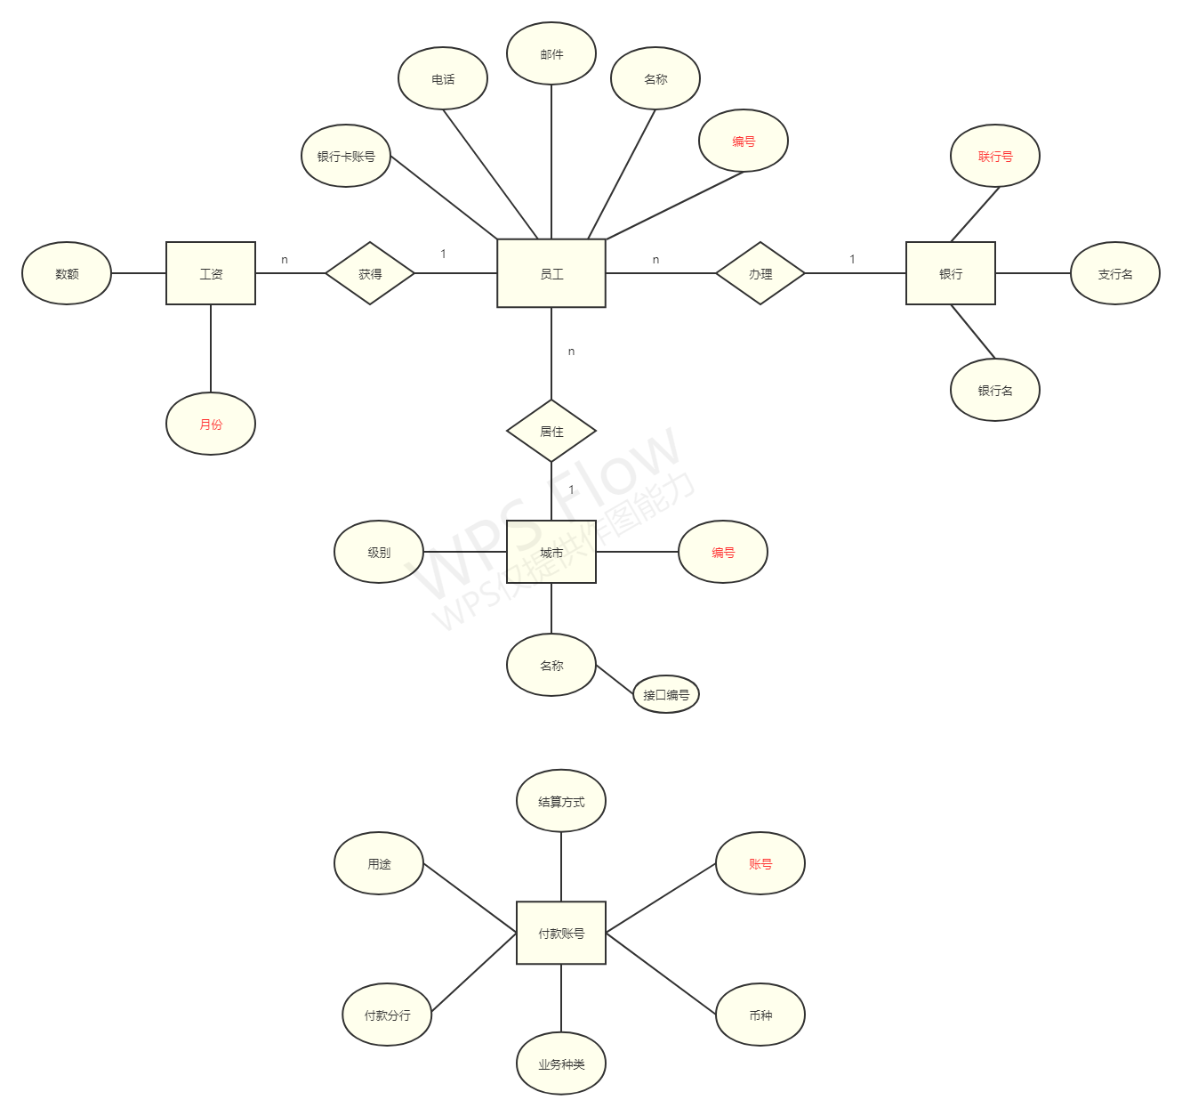

## 逻辑结构设计

逻辑模型

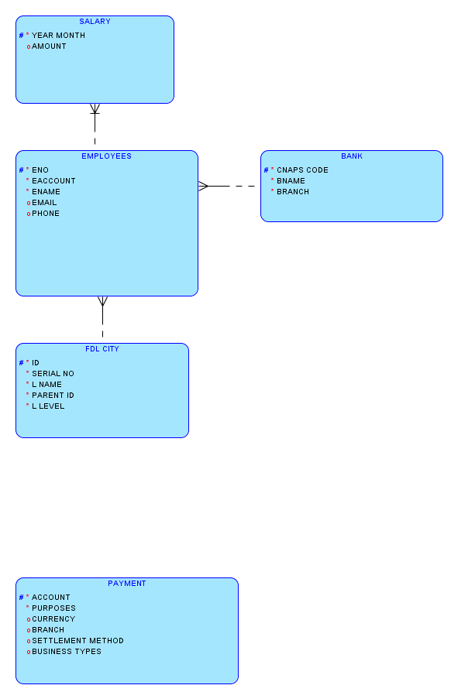

关系模型：

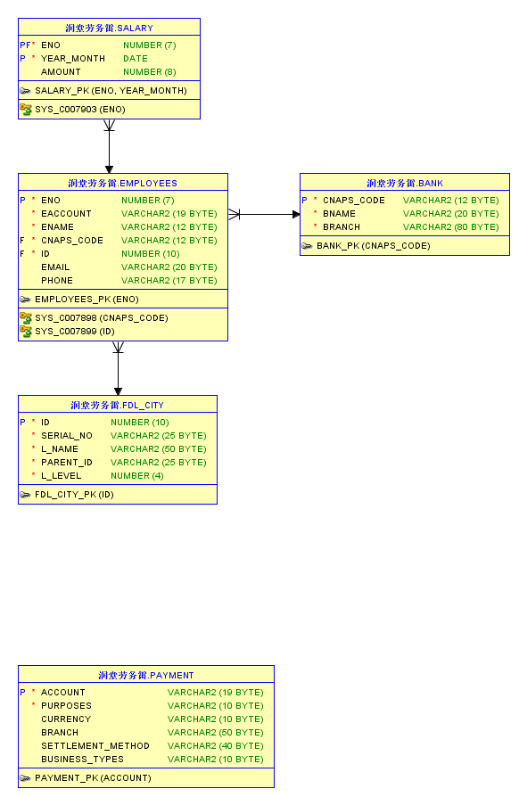

## 物理结构设计

SID：使用名为orcl的SID

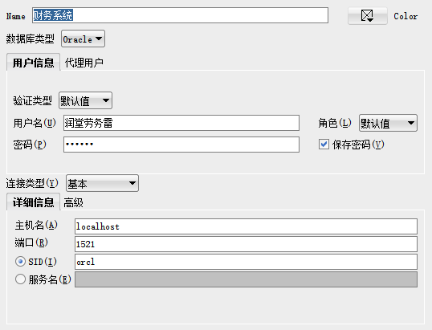

表空间：C:\tbspace\FINANCIAL_SYSTEM_TBSPACE

# 业务功能详细描述

## 子系统（模块一）

### 业务功能描述

员工信息增删查改，工资增删查改，付款方式增删查改，工资表导出。

### 业务流程图

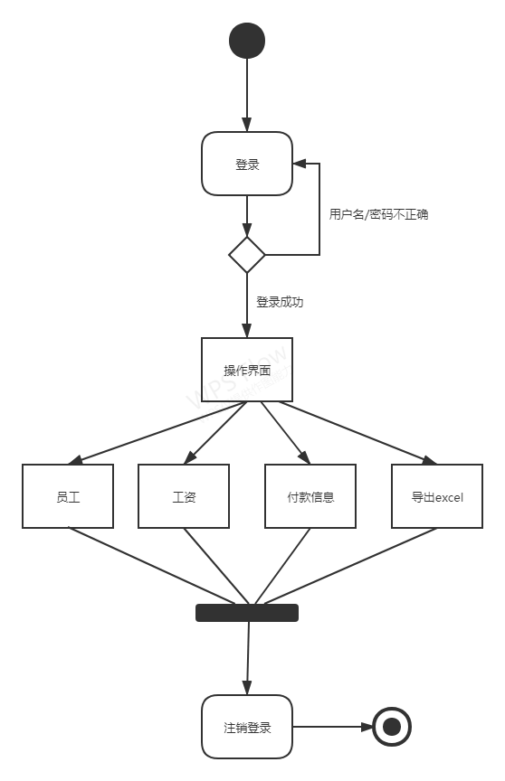

### 主题描述及用例视图

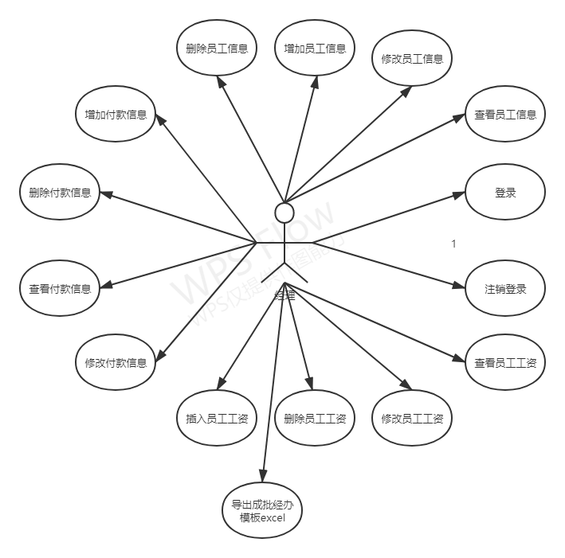

### 用例描述

删除员工/工资/付款信息：从数据库中删除信息。

增加员工/工资/付款信息：增加员工/工资信息到数据库中。

修改员工/工资/付款信息：对数据库中的信息进行修改。

查看员工/工资/付款信息：对员工/工资信息进行查看

登录：连接数据库，登录到系统。

注销登录：断开连接，退出系统。

导出成批经办模板：导出为银行经办系统可用的excel表格

#### 用例名称一

**【用例功能说明】**

为了将信息插入到数据库，实现信息录入。

**【操作描述】**

1）输入员工的信息

2）点击插入按钮

**【活动图、顺序图或协同图】 （可选内容）**

**【界面原型】 （可选内容）**

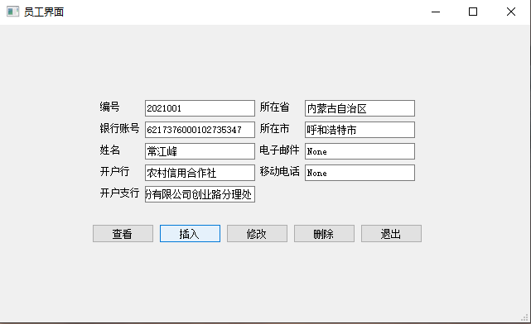

#### 用例名称二

**【用例功能说明】**

导出成批经办模板excel文件，用于导入银行系统的成批经办功能。

**【操作描述】**

1. 输入起始和截至时间
2. 输入付款账号
3. 输入导出的文件名
4. 点击确定按钮

**【活动图、顺序图或协同图】 （可选内容）**

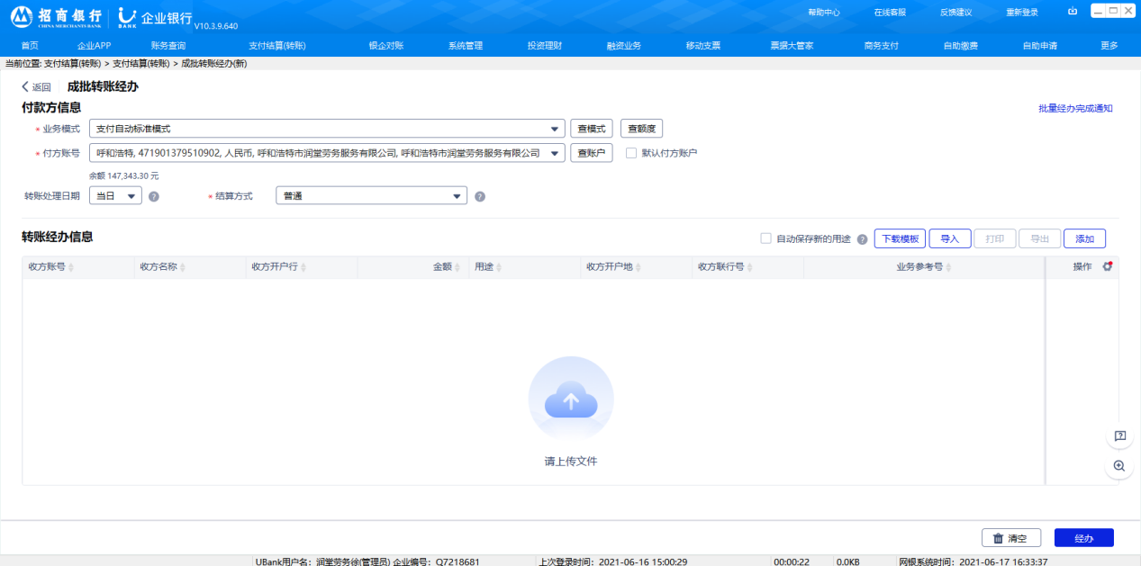

**【界面原型】（可选内容）**

